ĐẠI HỌC CẦN THƠ
TRƯỜNG CÔNG NGHỆ THÔNG TIN VÀ TRUYỀN THÔNG
KHOA KHOA HỌ MÁY TÍNH

BÁO CÁO HỌC PHẦN TIN HỌC LÝ THUYẾT (CT121)
NHÓM HỌC PHẦN : NHÓM 1

ĐỀ TÀI:
ỨNG DỤNG THLT TRONG VIỆC XÂY DỰNG TRÒ CHƠI ĐIỆN TỬ

- NHÓM THỰC HIỆN | - NHÓM 15
- 15 | - HUỲNH NGUYỄN TẤN KHÔI | - B2407584
- 16 | - NGUYỄN MINH KIÊN | - B2407585

KH2 2025-2026
Cần Thơ, 4/2026

I.Giới thiệu chung
Báo cáo này tập trung vào việc áp dụng các nguyên lý của Tin học lý thuyết để thiết kế logic, điều khiển nhân vật và quản lý trạng thái trong trò chơi điện tử. Sản phẩm thực nghiệm là trò chơi thuộc thể loại nhập vai (RPG), bao gồm hệ thống hội thoại, chiến đấu với Boss để nhặt chìa khóa.
II.Các khái niệm tin học lý thuyết được ứng dụng
Hệ thống hội thoại (Dialogue System): Được thiết kế dưới dạng một Finite Automaton (FA). Mỗi câu thoại là một trạng thái (State), và sự lựa chọn của người chơi (phím 1, 2, 3) đóng vai trò là các ký hiệu nhập (Input symbols) để chuyển dịch trạng thái (Transition).
Trạng thái của Boss (Gatekeeper): Boss vận hành thông qua các trạng thái: IDLE (Nghỉ), CHASE (Đuổi theo), ATTACK (Tấn công) và DEAD (Chết). Với mỗi trạng thái của Boss sẽ có các điều kiện đầu vào giúp chuyển sang các trạng thái khác nhau.
III. Chi tiết cài đặt trong dự án
Dự án được chia làm 3 scene khác nhau
- Scene 1: Mở đầu
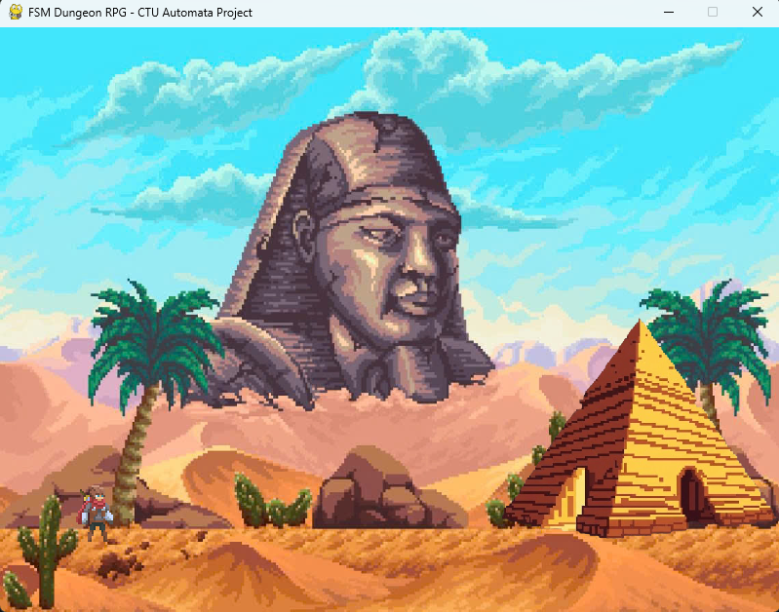
+ Khởi tạo nhân vật chính.
+ Tải các nguồn tài nguyên cần thiết.
+ Chuyển sang Scene 2 bằng cách di chuyển vào kim tự tháp.

- Scene 2 : Bối cảnh chính của trò chơi
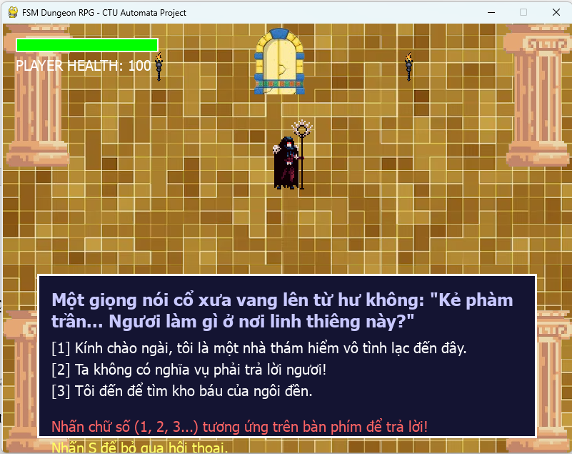

Bối cảnh ở scene 2
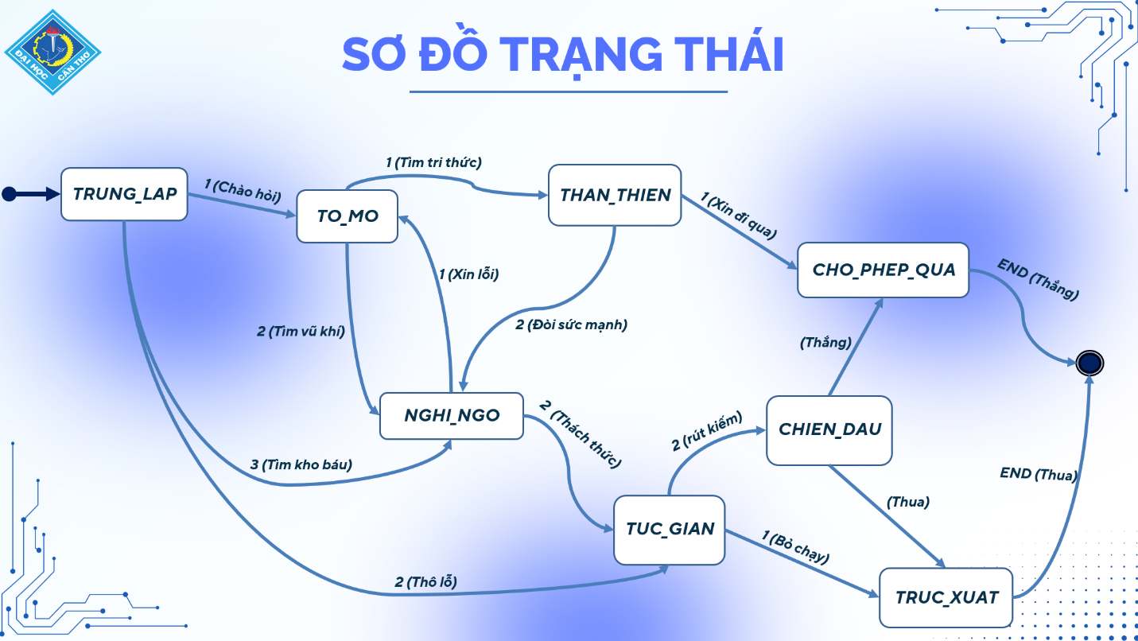
Khởi tạo nhân vật Boss với trạng thái bắt đầu là “Trung lập” cùng với sơ đồ chuyển trạng thái như sau:
Tập trạng thái : {TRUNG_LAP, TO_MO, THAN_THIEN, NGHI_NGO, TUC_GIAN, CHIEN_DAU, TRUC_XUAT, CHO_PHEP_QUA}
Bộ ký hiệu nhập : Biểu diễn trong hình
Trạng thái bắt đầu : TRUNG_LAP
Trạng thái kết thúc: TRUC_XUAT || CHO_PHEP_QUA

Ngoài ra, các nhân vật lính trong màn chơi này cũng có các trạng thái và các input đầu vào giúp chuyển trạng thái như sau:
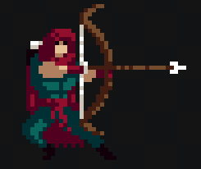
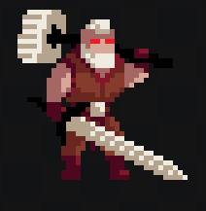
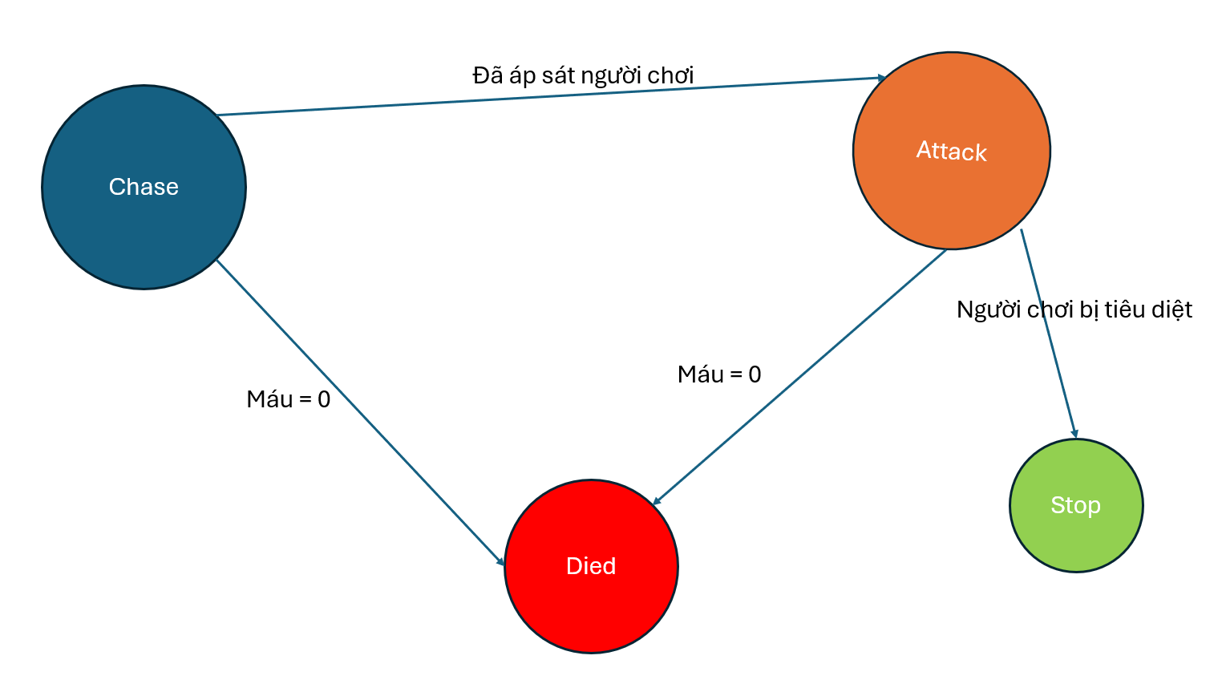
IV.Kết quả
Tính ổn định: Nhờ quản lý bằng trạng thái (State-based), các đối tượng không bị lỗi liên qua đến kết nối animation (ví dụ như lỗi lặp lại animation không có điểm dừng,….)
Tính logic: Hệ thống hội thoại hoạt động như một máy tự động, đảm bảo người chơi không thể đi tiếp nếu chưa hoàn thành các điều kiện cần (ví dụ như giết Boss, lấy khóa,…).
V.Kết luận
Việc ứng dụng Tin học lý thuyết không chỉ giúp mã nguồn trở nên sạch sẽ, dễ bảo trì mà còn là công cụ tư duy quan trọng để giải quyết các bài toán logic phức tạp trong phát triển phần mềm nói chung và trò chơi điện tử nói riêng.

